XU1939 scheda creata il 16 agosto 2026
Descrizione storico-bibliografica
Il *passatempo, ossia raccolta di giuochi di società, chiavi diplomatiche, logogrifi, sciarade, enimmi, .... - Anno 1, n. 1 (15 gennaio 1867)-anno 2, n. 12 (15 dicembre 1868). - Bologna : all'Uffizio del periodico, 1867-1869. (Bologna : Stab. tip. Pio). - 2 volumi : ill., tavole sciolte ; 27 cm. ((Mensile. - Nell'anno 1868: Bologna : Tip. Felsinea. - UBO3223914
Soggetto: Enigmistica – 1867-1868
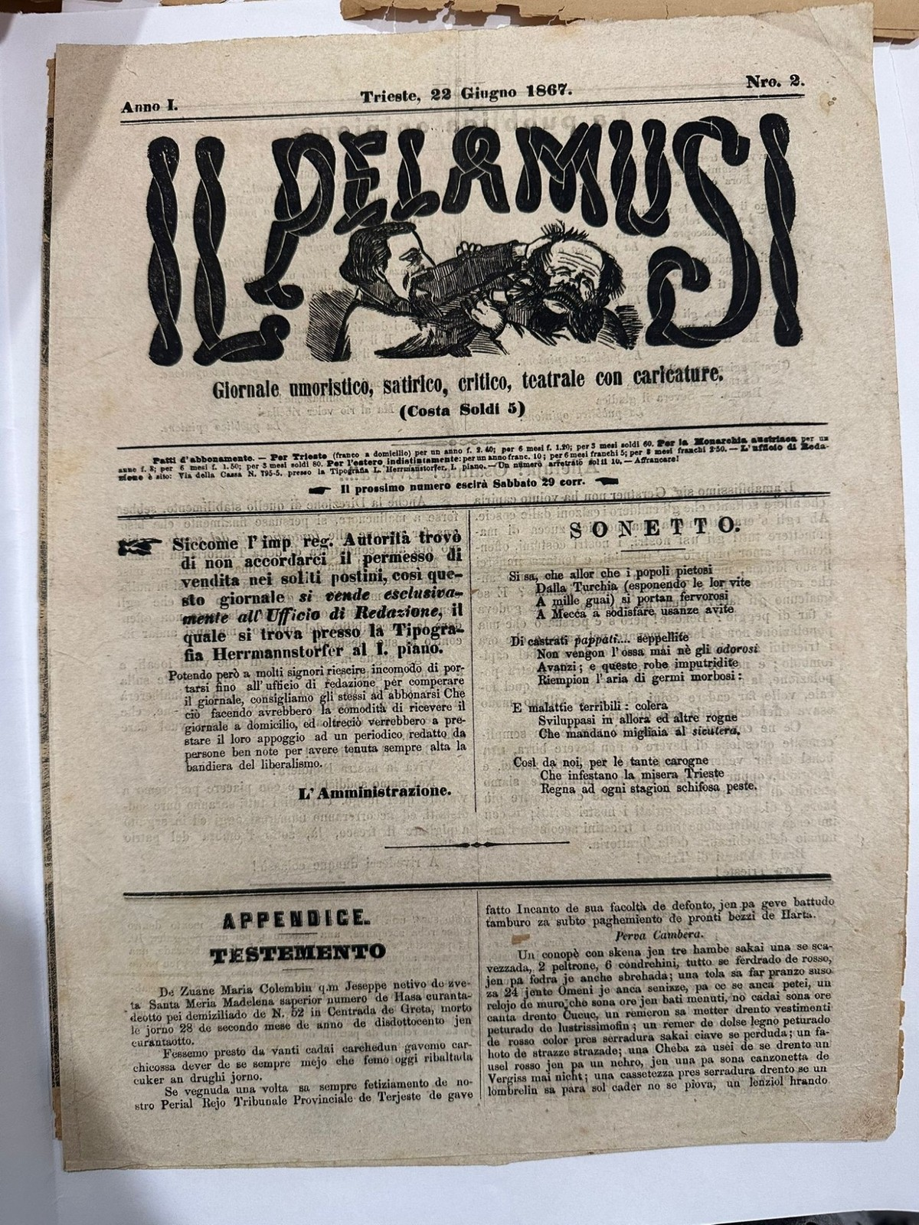
Il *pelamusi : giornale umoristico satirico critico teatrale con caricature. – Anno 1, n. 1 (15 giugno 1867)-anno 1, n. [19] (18 ottobre 1867). - Trieste : Herrmanstorfer, 1867. - 1 volume ; 33 cm. ((Settimanale. - TSA1843667
Soggetto: Satira – Trieste - 1867

